Флагманская коллекция: Удивительная Кения

Даты тура: 01.06.2026 - 31.12.2026
Страна: Кения
Маршрут: Найроби – Солио – Масаи Мара - Амбосели
Продолжительность тура: 214 дней / 213 ночей
Стоимость тура: от 13350 $

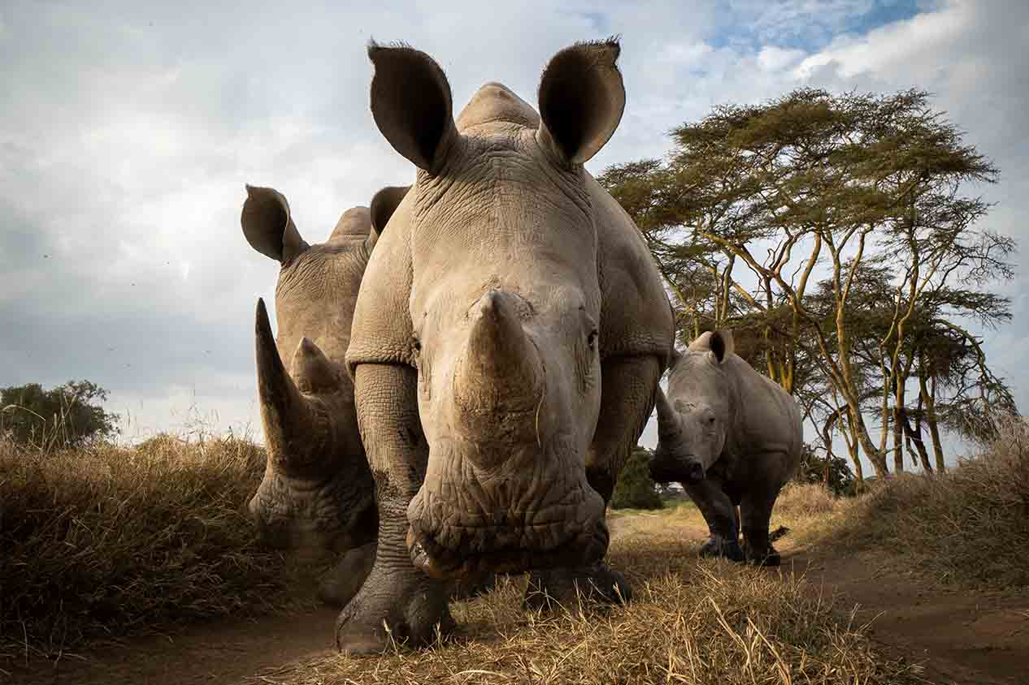

Описание тура
День 1: Прилет в Найроби. Трансфер и размещение в отеле. Свободное время для отдыха.
Прибытие в Найроби (аэропорт JKIA).  Город под солнцем и мировая столица сафари. За последнее столетие Найроби превратился из необитаемой болотной местности в процветающий современный город. На сегодняшний день это один из крупнейших и интереснейших городов Африки. | 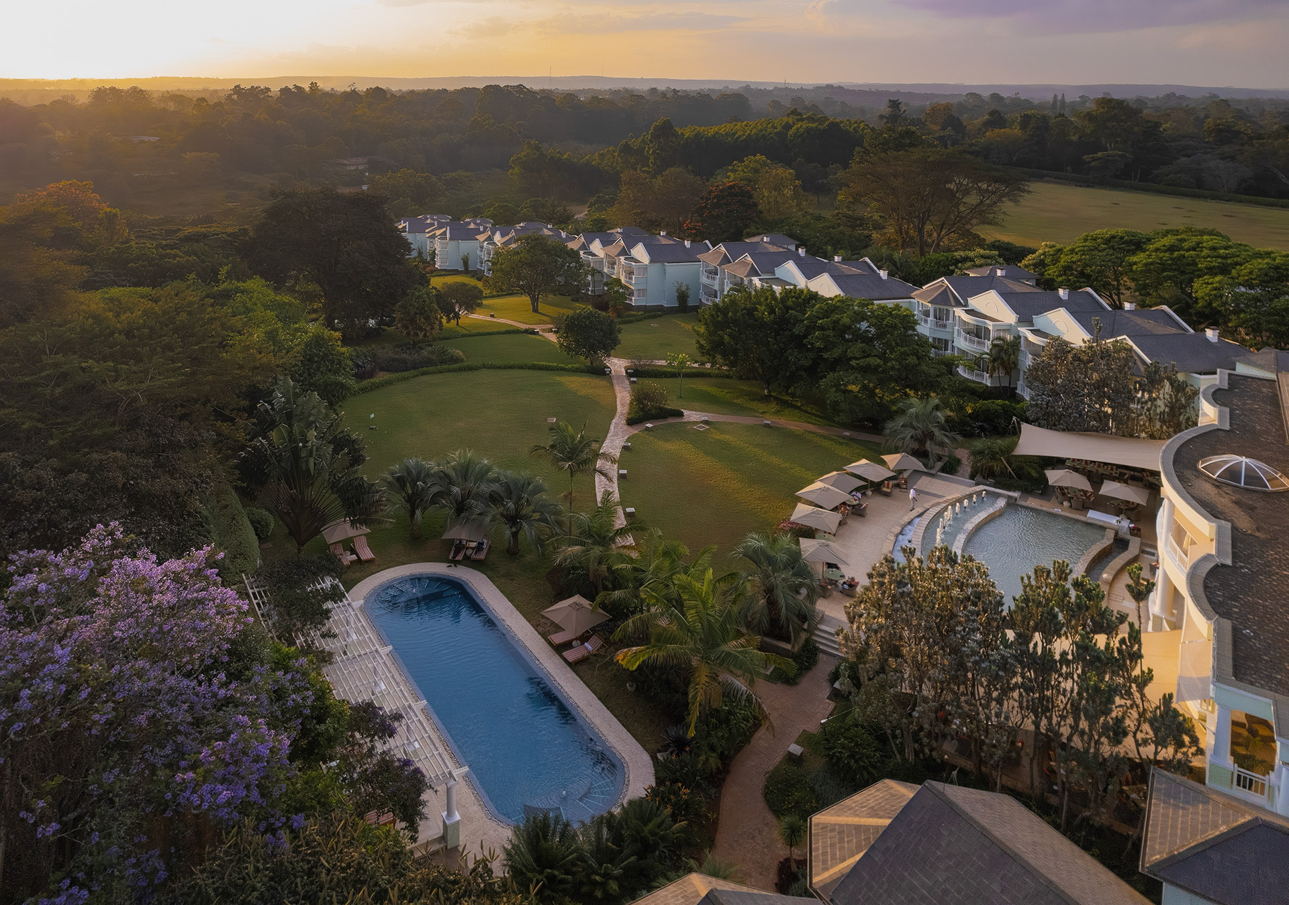

Трансфер и размещение в прекрасном бутик-отеле с видом на живописные холмы Нгонг.
Здесь Вы сможете насладиться атмосферой колониальной роскоши, уединения и комфорта, а также набраться сил перед предстоящим приключением.
Ужин в отеле.
Проживание: Hemingways Hotel Nairobi, Deluxe Suite
Питание: Полупансион

День 2: Перелет в Наньюки. Вечернее сафари в Солио.
Завтрак в отеле. Трансфер в аэропорт (WIL). Перелет в Наньюки.  Трансфер и размещение в лодже. Обед. Вечернее сафари. Возвращение в лодж к ужину. | 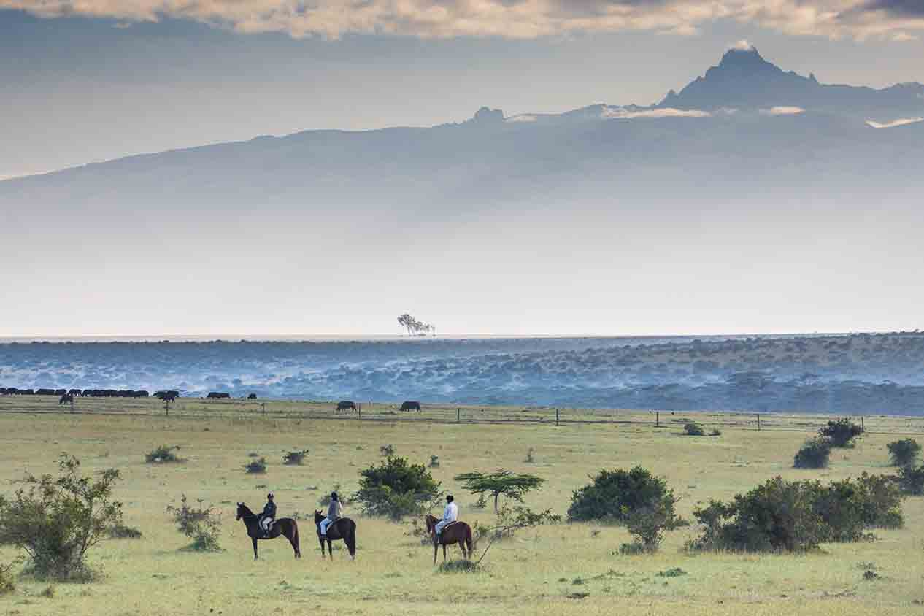

Заповедник Солио раскинулся на площади 45 000 акров и признан одним из лучших частных заповедников в Восточной Африке по разведению черных и белых носорогов, здесь их обитает более 200 особей.
Солио является домом для четырех представителей «большой пятерки» (кроме слонов). Здесь также можно увидеть сетчатых жирафов, антилоп канн, водяных козлов, львов, леопардов и других африканских животных.
Проживание: Solio Lodge, Luxury Cottage
Питание: Все включено

День 3: Сафари в Солио.
Сафари в заповеднике Солио.  В распоряжении гостей Solio Lodge индивидуальные джипы с водителями, оснащенные всем необходимым для комфортного сафари: уникальные скамейки на крышах для беспрепятственного наблюдения за животными, солнцезащитный крем, непромокаемые пончо, напитки согласно предпочтениям туристов, книги о дикой природе и бинокли. | 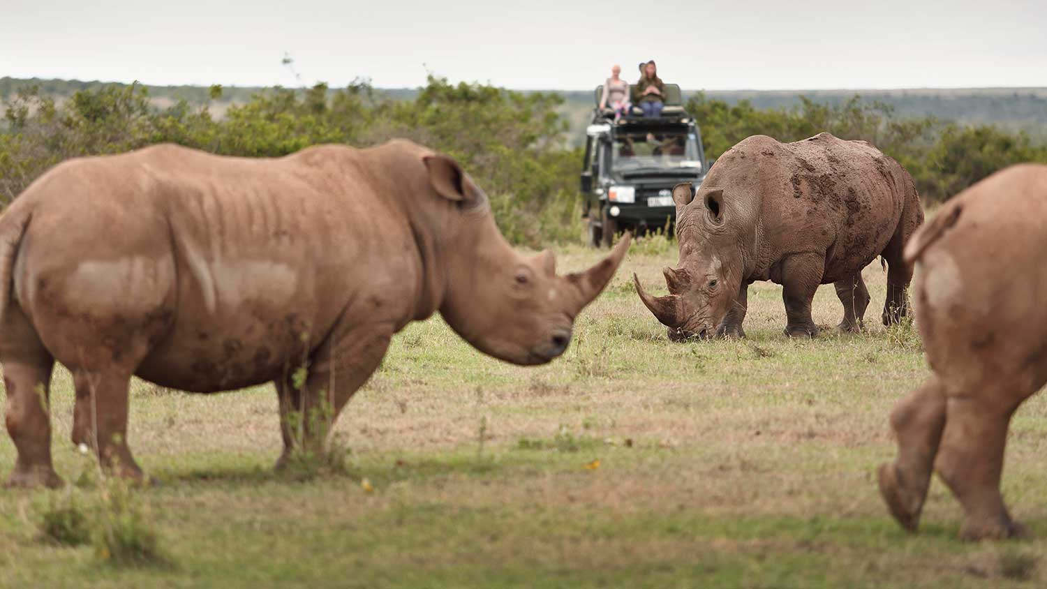

К услугам гостей: сафари на джипах, коктейли на закате в саванне, завтраки в саванне, конные прогулки, велосипедные прогулки, пешие сафари в сопровождении опытных гидов-натуралистов.
Дополнительные активности: панорамные полеты на вертолетах, посещение парка Абердаре (где как раз можно увидеть слонов), посещение местной фермы по производству натуральной косметики - Cinnabar Green, посещение кофейной плантации, посещение фермы по выращиванию роз, посещение местной общины, а также посещение питомника осиротевших детенышей носорогов.
Проживание: Solio Lodge, Luxury Cottage
Питание: Все включено

День 4: Перелет в Масаи Мара. Вечернее сафари.
Завтрак в лодже. Трансфер на взлетную полосу. Перелет в Масаи Мара.  Трансфер и размещение в лодже. Обед. Вечернее сафари. Возвращение в лодж к ужину. | 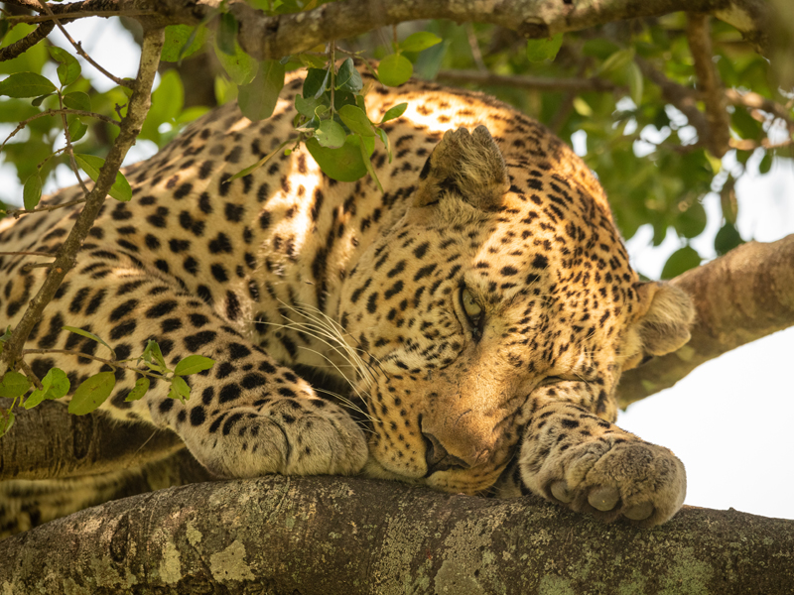

Заповедник Масаи Мара располагается на границе с Танзанией и является частью экосистемы долины Серенгети. Этот парк по праву может гордиться самой многочисленной в мире популяцией львов. С июня по август здесь пролегает путь Великой миграции животных, поистине захватывающее зрелище, которое собирает туристов и любителей природы со всего мира.
К услугам гостей лоджа: использование фотостудии Canon.
Проживание: JW Marriott Masai Mara, Deluxe Suite
Питание: Все включено

День 5: Сафари в Масаи Мара.
Сафари в парке Масаи Мара.
Помимо сафари на открытых джипах лодж также проводит: завтраки, обеды и коктейли на закате в саванне, пешее сафари в сопровождении опытного гида-натуралиста по окрестностям лоджа.
Масаи Мара изобилует дикими животными. Сафари здесь всегда насыщены событиями, а гостям гарантированы невероятные и незабываемые моменты знакомства с дикой природой.
Вы наверняка почувствуете себя в эпицентре одного из многочисленных фильмов National Geographic, ведь этот парк является любимым местом исследователей всего мира по изучению африканской флоры и фауны!
Проживание: JW Marriott Masai Mara, Deluxe Suite
Питание: Все включено

День 6: Перелет в Амбосели. Вечернее сафари.
Завтрак в лодже. Трансфер на взлетную полосу. Перелет в Амбосели.  Трансфер и размещение в лодже. Обед. Вечернее сафари. Возвращение в лодж к ужину. | 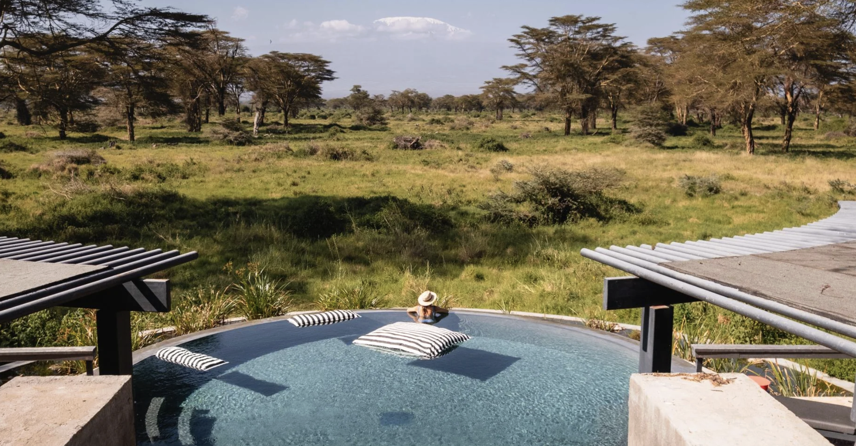

Уютный лодж в самом сердце заповедника Кимана - первого в Кении заповедника, принадлежащего местной общине.
У самого подножия величественного Килиманджаро (самой высокой горой Африки), Кимана славится своими живописными пейзажами и высокой плотностью диких животных.
Расположенный в реликтовом лесу, где бродят некоторые из последних в Африке слонов Super Tuskers — слонов с бивнями настолько большими, что они волочатся по земле при ходьбе — Angama Amboseli станет прекрасным завершением любого сафари в Восточной Африке.
Проживание: Angama Amboseli, Suite
Питание: Все включено

День 7: Сафари в Амбосели.
Сафари в парке Амбосели и заповеднике Кимана.  Помимо сафари на открытых джипах лодж также проводит: пешие сафари в сопровождении опытного гида-натуралиста по заповеднику Кимана, коктейли на закате в саванне. | 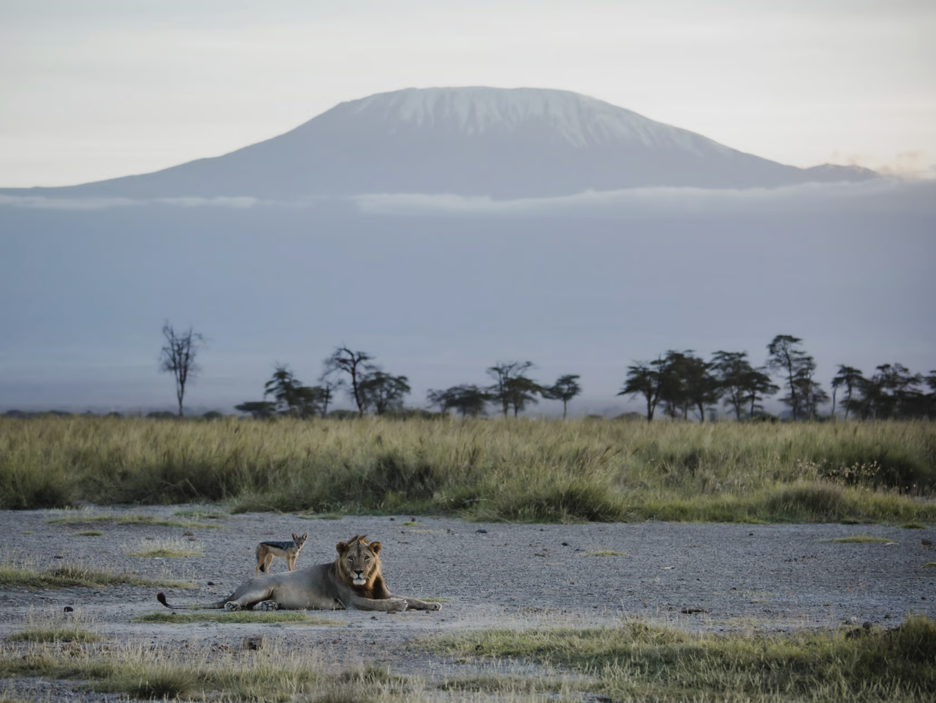

Насладитесь богатством живой природы и красотой кенийских пейзажей на фоне Вершины Африки.
Вулкан Килиманджаро высотой 5895 метров – самая высокая точка африканского континента.
Удивительный факт: хотя Килиманджаро располагается на территории Танзании, лучший вид на него открывается из Кении, а именно из парка Амбосели, который также знаменит огромной популяцией слонов и других диких животных. И именно здесь сделаны все знаменитые фотографии слонов и жирафов на фоне Килиманджаро, которыми так пестрит интернет.
Проживание: Angama Amboseli, Suite
Питание: Все включено

День 8: Перелет в Найроби. Трансфер в международный аэропорт.
Завтрак в лодже. Трансфер на взлетную полосу. Перелет в Найроби (WIL).
Трансфер в международный аэропорт (JKIA) для вылета.

Цены тура «Флагманская коллекция: Удивительная Кения»
Стоимость тура за одного человека

Период путешествия:
Наименование | SNGL | DBL
01.06 – 30.06.2026 | 19 880 $ | 15 780 $
01.07 – 30.09.2026 | 20 885 $ | 16 530 $
01.10 – 31.10.2026 | 20 135 $ | 16 035 $
01.11 – 15.12.2026 | 17 250 $ | 13 350 $
16.12 – 31.12.2026 | 20 885 $ | 16 530 $

В стоимость тура включено:
- Проживание и питание по программе
- Внутренние перелеты
- Транспортное и экскурсионное обслуживание по программе с англоговорящим гидом

Оплачивается дополнительно:
- Чаевые и расходы личного характера
- Международный перелет
- Визовый сбор
- Медицинская страховка

Телефон для заказа: +7(925) 514-83-53
E-mail: info@wildtrek.ru

